COORECTION - SEMAINE DU 7 AU 11 SEPTEMBRE 2020 – CM1 B

LUNDI 7 SEPTEMBRE
MATHEMATIQUES – NUMERATION (cahier d’entrainement)
Ecris la date du jour + titre « Les calculs additifs »
- Calcule les additions en ligne

Exemple : 450 + 20 + 9 =
+ 9 =
470 + 9 = 479

- 1200 + 300 + 85 + 3 = 1 588
- 5000 + 200 + 6500 + 80 + 14 = 11 794
- 2000 + 500 + 3000 + 40 + 15 = 5 555
- 3150 + 4250 + 320 + 8 = 7 728
- 5200 + 540 + 120 + 6 = 5 866

- Pose les additions en colonne et calcule
4568 + 3676 + 524 =
3500 + 28 + 300 =
658 + 2000 + 22 =
4521 + 9 + 400 =
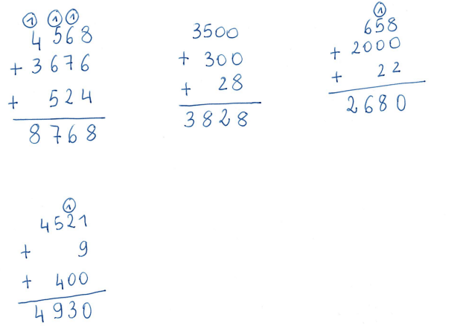

FRANÇAIS – STRATEGIE DE LECTURE
Dans ton cahier d’entrainement, mettre le titre « Le joueur de flute de Hamelin – Episode 3 »
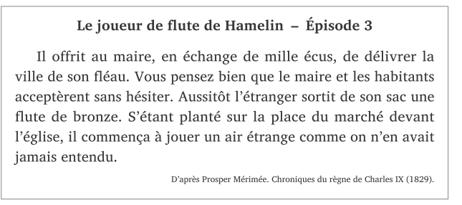

- Lis le texte de l’épisode 3 – « Le joueur de flute de Hamelin » et rappelle-toi du début de l’histoire.
- Pour mieux comprendre le texte, voici quelques définitions, recopie ce tableau dans ton cahier

Vocabulaire :
Expressions et mots du texte | Explications
Offrir | Proposer
Un écu | Une pièce d’argent
En échange de | Contre
Délivrer de | Débarrasser
Un fléau | Une catastrophe
Du bronze | Une sorte de métal comme le fer, le cuivre….

- Voici des reformulations de l’épisode 3. Choisis la meilleure et la pire reformulation et indique les numéros dans ton cahier d’entrainement.
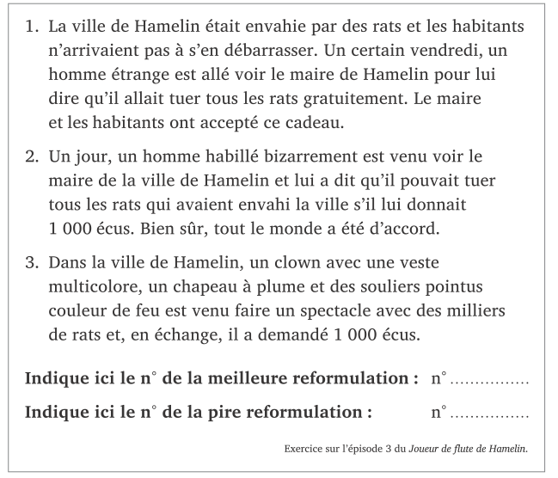
La meilleure reformulation est la 2
La pire reformulation est la 3

GEOMETRIE – Le vocabulaire géométrique
Ecris géométrie dans le cahier d’entrainement avant de commencer
- Relis la leçon sur le vocabulaire géométrique (qui est aussi dans ton cahier jaune partie géométrie)
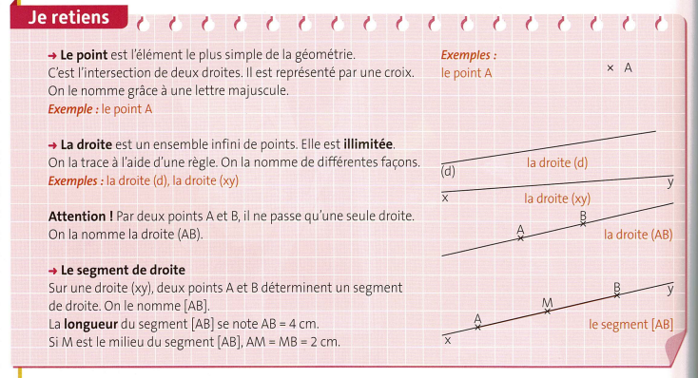
- Dans ton cahier d’entrainement, fais l’exercice suivant. Ecris les questions et réponds par oui ou non en observant bien les tracés.
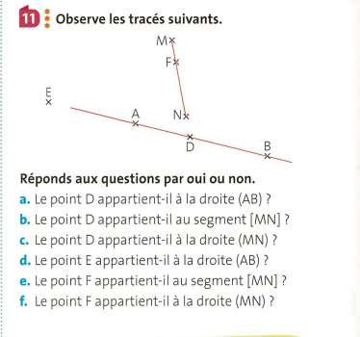
- Oui
- Non
- Oui car si on prolonge la droite (MN), elle passera par le point D.
- Oui car si on prolonge (AB), la droite passera par E.
- Oui
- Oui

MARDI 8 SEPTEMBRE
MATHEMATIQUES – GRANDEURS ET MESURES
Dans ton cahier d’entrainement, écris la date du jour et le titre « les unités de mesures de longueurs »
- Relire la leçon sur les unités de longueurs
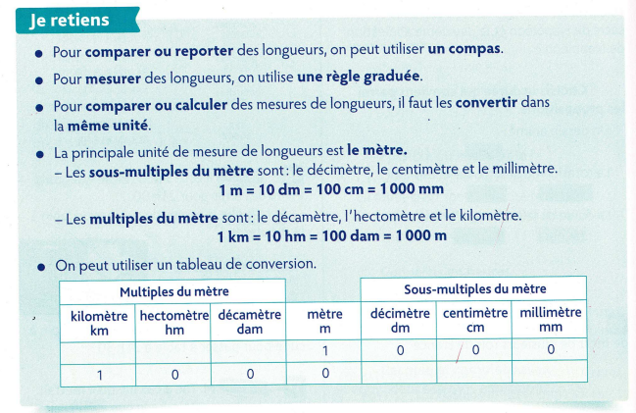
- Convertis en mètres

- 3hm = 300 m ; 4 km = 4 000 m ; 2 km = 2 000 m ; 11 hm = 1 100 m
- 5 km et 7 hm = 5 000 m + 700 m = 5 700 m ; 7hm et 3 m = 700 m + 3 m = 703 m
; 28hm et 5 m = 2 800 m + 5 m = 2 805 m

- Convertis en centimètres
- 50 mm = 5 cm ; 45 dm = 450 cm ; 3 m = 300 cm ; 180 mm = 18 cm
- 1m et 5 dm = 100 cm + 50 cm = 150 cm ; 54 dm = 540 cm ; 4800 mm = 480 cm ; 75 m = 7500 cm

NUMERATION
Dans ton cahier d’entrainement, écris le titre : les nombres jusqu’à 9 999
- Recopie et encadre à la centaine près.
Exemple : 7500 < 7586 < 7600
- 4300 < 4352 < 4400 ; b. 4200< 4278 < 4300 ; c. 7500< 7534 <7600 ; d. 9500< 9560 < 9600

ANGLAIS – The weather
- Relis la leçon sur la météo

- Ecris le titre the weather dans ton cahier d’entrainement et écris la phrase suivante en la complétant :
What’s the weather like today ? Today, it’s SUNNY.

MUSIQUE – Les instruments de musique

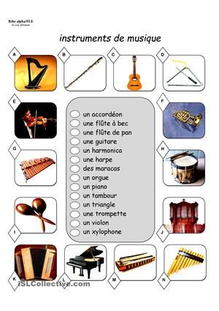
K – un accordéon
B – une flûte à bec
N – une flûte de pan
C – une guitare
M – un harmonica
A – une harpe
I – des maracas
J – un orgue
L – un piano
N – un tambour
D – un triangle
F – une trompette
E – un violon
G – un xylophone

